Инструкция по установке мобильного приложения «Исполнитель» для устройств на платформе Android

1. Отсканируйте QR код или с мобильного устройства пройдите по ссылке

2. Скачайте файл для установки приложения:
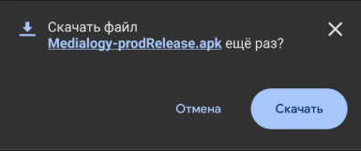

3. Начнется процесс скачивания, по завершении которого необходимо нажать «Открыть»:

4. Установите приложение, нажав «Установить»:
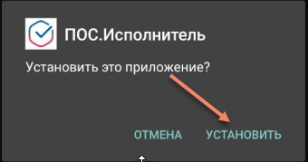

5. Далее появится информационное сообщение о неизвестном разработчике, на котором необходимо выбрать «Все равно установить»:
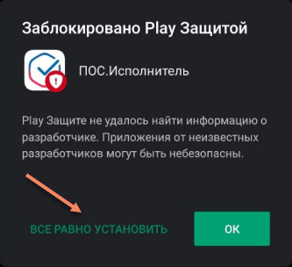

6. Открыть приложение, нажав «Открыть»
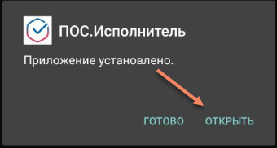

Инструкция по обновлению мобильного приложения «Исполнитель» для устройств на платформе Android

- При выходе новой версии приложения Вы увидите в приложении сообщение:
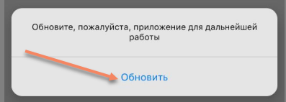

- Нажмите «Обновить». Начнется процесс загрузки обновлений:
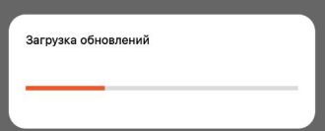

- После завершения загрузки появится сообщение о необходимости настройки установки приложения от внешних источников. Нажмите «Настройки» (эту настройку потребуется выполнить только при первом обновлении приложения):
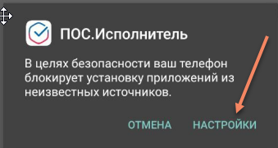

- Разрешите установку приложения из внешних источников:
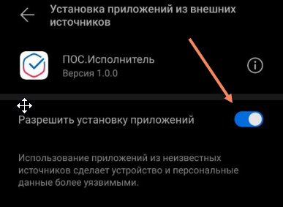

- Вернитесь назад, нажав системную кнопку «Назад». Далее необходимо установить обновление для приложения, нажав «Установить»:
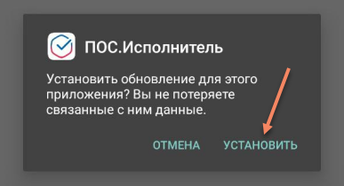

- Далее по аналогии с первичной установкой установите приложение, нажав «Все равно установить» на экране сообщения о неизвестном разработчике:

- Откройте обновленное приложение.

